中诚信托“领地•兰台府” 项目
2019年 7月监管报告

项目名称：中诚信托诚领1号集合资金信托计划
委托方：中诚信托有限责任公司
受托方：北京康正国际资产评估有限公司
监管人员：叶智娟、高小萌
日期：二零一九年八月十日
目录
1项目基本情况 1
2重大事件披露 2
3项目五证办理及施工进度情况 2
3.1项目五证办理情况说明 2
3.2项目2019年7月施工进度情况 2
4印鉴使用情况 5
5合同签订情况 12
6资金的使用情况 13

为了方便阅读之目的，本报告中将部分名称简写为：
·项目公司：惠州领地房地产开发有限公司
·中诚信托：中诚信托有限责任公司
·康正：北京康正国际资产评估有限公司

1项目基本情况
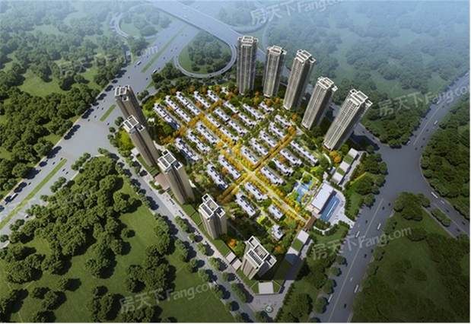
标的项目为项目公司建设的领地兰台府项目，位于惠州市惠城区小金口街道办事处汤泉片区B05-08地块。标的项目用地面积83839.58㎡，规划总建筑面积266415.65㎡。国有建设用地使用权出让年期为居住70年，使用期限至2088年6月30日止。
标的项目拟建40栋住宅，2栋配套公建（物业管理用房、社区用房、变电所、开闭站等）。项目分三期开发，预计2021年全部交付使用。
（转下页）

2重大事件披露
本月无重大事件发生。

3项目五证办理及施工进度情况

3.1项目五证办理情况说明
截至2019年7月31日项目五证办理计划及进度情况
五证 | 取得时间 | 备注
不动产权证书 | 2018-10-16 | --
建设用地规划许可证 | 2018-1-12 | --
建设工程规划许可证 | 2018-12-29 | --
建筑工程施工许可证 | 2018-05-25 | 兰台府住宅楼（第1-3、9-13、17-19、24-27、32-35栋）、商业楼（第40-42栋）
建筑工程施工许可证 | 2019-6-27 | 领地兰台府住宅楼 ( 第4、5、6、15、21、22、29、30、37栋)、地下室 (三期)
预售许可证 | 2018-11-29 | 27栋、32栋、33栋、34栋、35栋、39栋
预售许可证 | 2018-12-28 | 10栋
预售许可证 | 2019-06-14 | 9栋

3.2项目2019年7月施工进度情况
售楼部装修工程于2018年5月20日左右开工，因部分不可控原因导致进度延后，现售楼部已于2018年11月初投入使用。项目一期住宅部分：北侧低层住宅26#、27#、32#、33#、34#、35#、39#栋已封顶；26#作为样板楼装修已完成，前后院提升改造施工完成，供参加销售。27#室开始抹灰施工。项目一期北侧高层住宅9#建至地上24层、10#建至地上29层；并且装修了两套高层住宅样板间供销售参观。3#地下室施工已经完成百分之八十。项目一期南侧高层住宅1#目前建设至地上11层；2#开始挖掘地基，项目外连接项目与惠博大道的金泉路已通车投入使用。27#、32#、33#、34#、35#、39#以及高层住宅10#、9#已经预售。
截止2019年7月31日，标的项目售楼处、别墅样板间、高层样板间都已实现对外开放。
标的项目现场照片（2019年7月31日）
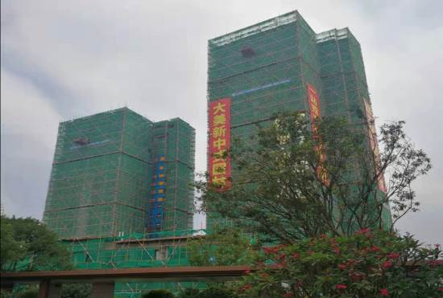
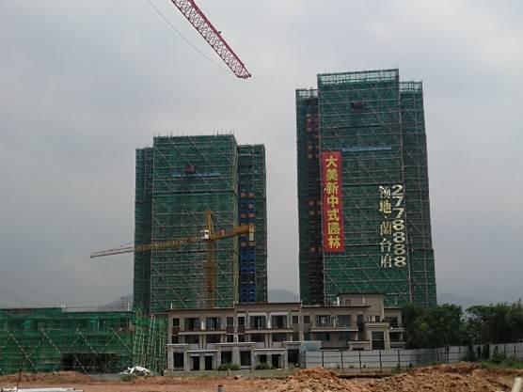

1、施工现场图 2、施工现场图
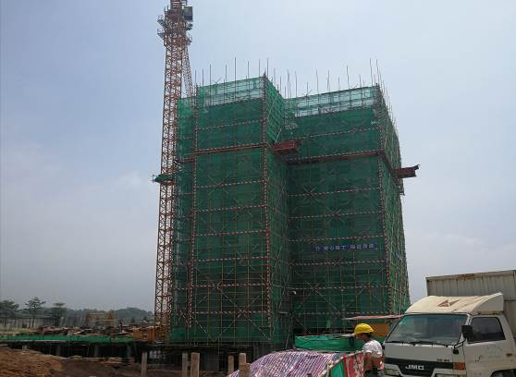

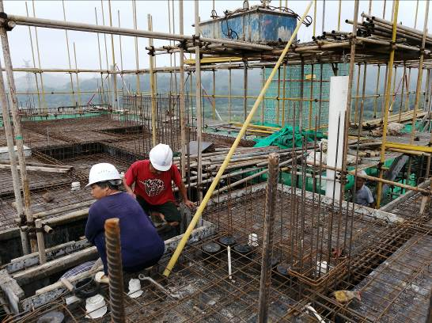

3、施工现场图1# 4、施工现场图1#
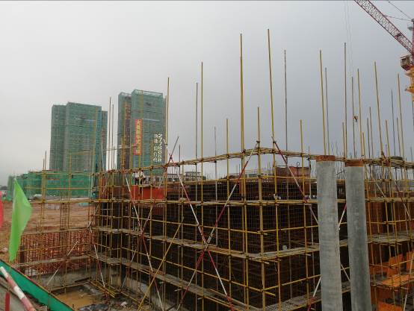
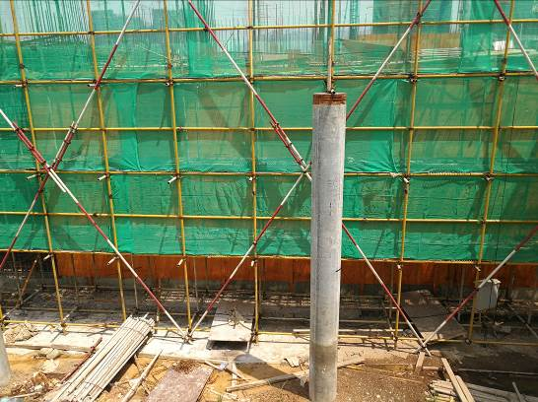

5、施工现场图 3 # 6、施工现场图3#

标的项目现场照片（2019年7月31日）
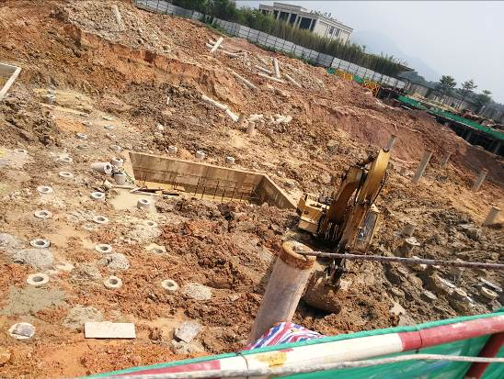
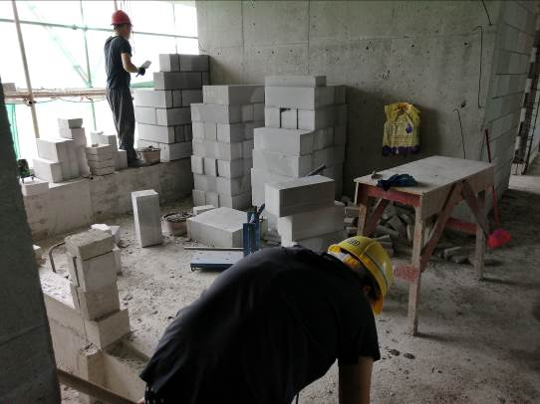

7、施工现场图 2# 8、施工现场图10 #
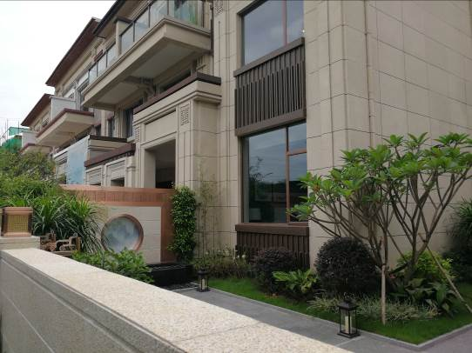
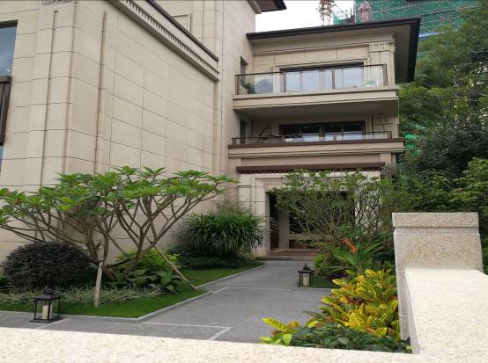

9、展示区现场图 10、售楼处现场图
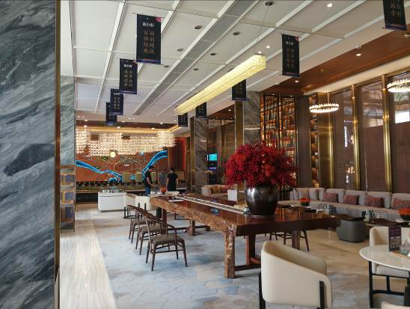
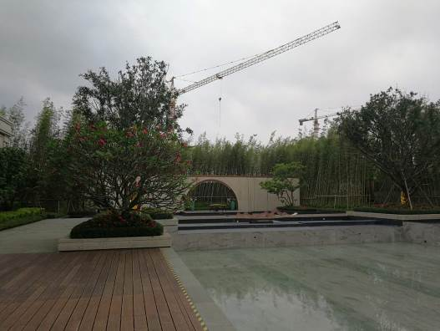

11、售楼处现场图 12、售楼处现场图

4印鉴使用情况
对于印章的使用，项目公司人员按照监管协议规定，履行印章使用流程，填写印章使用登记表，康正监管人员了解用印事由，通过邮件等方式向中诚信托有关人员提交用印申请，待中诚信托有关人员批复后方给予盖章。使用情况详见下表：
2019年7月印章使用情况表
日期 | 印鉴名称 | 用印事由 | 用印材料 | 经办人
2019-7-1 | 公章 | 30份空白《催签约函》、15份空白《未获银行按揭贷款需付清房款的催促函》用印申请 | 《催签约函》、《未获银行按揭贷款需付清房款的催促函》申请盖章 （公章*45） | 谭君明
2019-7-1 | 公章 | 关于明源移动工程协同上线的通知发施工单位用印申请 | 关于明源移动工程协同上线的通知（公章*4） | 唐丽娜
2019-7-1 | 公章 | 关于支付博友公司剩余活动价款的付款联系函用印申请 | 关于支付博友公司剩余活动价款的付款联系函（公章*1） | 黄小琼
2019-7-1 | 公章、法人章 | 黄帅9-1303、高语晨10-1902兰台府等八套买卖合同用印申请 | 买卖合同等资料（公章*8*4*8 法人章*4*4*8） | 李选青
2019-7-1 | 公章、法人章 | 黄晓燕9-1703台府一套买卖合同用印申请 | 买卖合同等资料 （公章*8*4 法人章*4*4） | 李选青
2019-7-2 | 公章 | 关于督促落实惠州兰台府一期基础分部验收的事宜 用印申请 | 关于督促落实惠州兰台府一期基础分部验收的事宜 （公章*4） | 唐丽娜
2019-7-2 | 公章 | 申请收入证明的用印申请 | 收入证明 （公章*1） | 曾利琼
2019-7-3 | 公章、法人章 | 关于为客户与中国民生银行签订的《个人购房／车位借款及担保合同》提供担保的用印申请 | 《个人购房／车位借款及担保合同》（公章*5*4 法人章*5*4） | 冯美琴
2019-7-3 | 公章、法人章 | 关于为客户与中国民生银行签订的《个人购房车位借款及担保合同》提供担保的用印申请（伍份） | 《个人购房车位借款及担保合同》 （公章*5*4法人章*5*4） | 冯美琴
2019-7-3 | 公章 | 今日头条定标50000元及合同审批文件用印申请 | 惠州市领地房地产开发有限公司今日头条APP广告推广合同 （公章*3*4） | 李道远
2019-7-3 | 公章、法人章 | 兰台府精神堡垒185000元定标用印申请 | 领地兰台府精神堡垒制作合同（公章*3*4 法人章*1*4） | 黄君娟
2019-7-3 | 公章 | 包装物料定标11956.80元用印申请 | 包装物料采购合同 （公章*3*4） | 黄君娟
2019-7-3 | 公章 | 清水板房定标-瑞美119555.28元用印申请 | 领地兰台府清水房包装制作合同（公章*3*4） | 黄君娟
2019-7-3 | 公章、法人章 | 高鑫9-1702宇兰台府九套买卖合同用印申请 | 买卖合同等资料 （公章*8*4*5 法人章*4*4*5） | 李选青
2019-7-3 | 公章 | 惠州兰台府15套资金查验用印申请 | 资金查验资料（公章*16） | 李选青
2019-7-3 | 公章 | 关于惠州项目员工离职证明的用印申请 | 员工离职证明（公章*3） | 李敏
2019-7-3 | 公章法人章 | 关于新税率调整后签订补充协议的用印申请 | 补充协议（公章2*4*2 法人章 1*4*2） | 陈子莹
2019-7-3 | 公章、法人章 | 9-801陈香宋斌，9-1401张瑛，9-1103黄国兵，9-901刘吉更兰台府四套买卖合同用印申请 | 买卖合同等资料（公章*8*4*4法人章*4*4*4） | 李选青
2019-7-5 | 公章、法人章 | 高鑫9-1702宇兰台府九套买卖合同用印申请 | 买卖合同等资料（公章*8*4*4 法人章*4*4*4） | 李选青
2019-7-5 | 公章、法人章 | 营销看楼通道121261.90元定标用印申请 | 领地兰台府营销中心看楼通道制作合同（公章*3*4 法人章*2*4） | 黄君娟
2019-7-8 | 公章 | 关于办理三期工程规划许可证的材料用印申请 | 办理三期工程规划许可证的材料 （公章*9*14） | 邱雨熙
2019-7-8 | 公章 | 关于办理7月公积金业务的用印申请 | 公积金申请表（公章*1） | 马明慧
2019-7-8 | 公章 | 关于惠州领地6月税金申报及税费扣款表用印的申请 | 6月税金申报及税费扣款表（公章*9） | 罗冬妮
2019-7-8 | 公章 | 惠州兰台府公示资料用印申请 | 惠州兰台府公示资料 （公章*7） | 谭君明
2019-7-8 | 公章 | 授信资料用印申请 | 授信资料（公章*13） | 陈新宜
2019-7-9 | 公章 | 惠州兰台府15套资金查验用印申请 | 惠州兰台府15套资金查验资料（公章*39） | 李选青
2019-7-9 | 公章、法人章 | 沙盘制作27000元定标用印申请 | 惠州兰台府项目沙盘制作包装合同（公章*3*4法人章*2*4） | 黄君娟
2019-7-10 | 公章、法人章 | 钟国君9-2601宇等兰台府14套买卖合同用印申请 | 买卖合同等资料 （公章*8*4*14 法人章*4*4*14） | 李选青
2019-7-10 | 公章 | 关于完善文明施工措施的事宜用印申请 | 关于完善文明施工措施的事宜函（公章*28） | 唐丽娜
2019-7-10 | 公章、法人章 | 关于惠州项目售楼处签订邮政快递月结服务的请示及用印申请 | 广东邮政速递服务合同（公章*3*4法人章*2*4） | 李敏
2019-7-11 | 公章、法人章 | 关于惠州项目新入职员工文晓燕签订劳动合同的用印申请 | 劳动合同 （公章*2*2 法人章*2*2） | 李敏
2019-7-11 | 公章 | 兰台府10-2404孙敬贤兰台府1套买卖合同变更用印申请 | 孙敬贤兰台府买卖合同变更表（）公章*1 | 李选青
2019-7-11 | 公章、法人章 | 兰台府10-2404孙敬贤，9-904黄泳超苏楚丽兰台府2套买卖合同用印申请 | 买卖合同等资料（公章*8*4*2 法人章*4*4*2） | 李选青
2019-7-11 | 公章、法人章 | 兰台府9-1002杨凯等兰台府8套买卖合同用印申请 | 买卖合同(公章*8*4*8 法人章*4*4*8) | 李选青
2019-7-12 | 公章 | 广东领悦和惠州领地所属员工的身份证复印件用印申请 | 惠州领地所属员工的身份证复印件（公章*35 公章*47）） | 黄堃婷
2019-7-12 | 公章、法人章 | 张晓梅9-2502兰台府1套买卖合同用印申请 | 买卖合同 等资料（公章*8*4*1 法人章*4*4*1） | 李选青
2019-7-12 | 公章、法人章 | 兰台府 9-1102马小华等兰台府5套买卖合同用印申请 | 买卖合同 等资料（公章*8*4*5 法人章*4*4*5） | 李选青
2019-7-12 | 公章、法人章 | 惠州项目监管资金拨付资料的用印申请 | 监管资金拨付资料 （公章*4 法人章*2） | 王泽如
2019-7-12 | 公章 | 关于惠州领地6月税金申报及税费扣款表用印的申请 | 6月税金申报及税费扣款表 （公章*1） | 罗冬妮
2019-7-15 | 公章 | 惠州兰台府14套资金查验用印申请 | 14套资金查验资料 （公章*26） | 李选青
2019-7-15 | 公章 | 关于续签各月结合同的请示及用印申请 | 变更申请表 （公章*3） | 李敏
2019-7-15 | 公章、法人章 | 惠州兰台府案场物业服务合同用印申请 | 惠州兰台府项目销售案场物业服务合同（公章*2*4 法人章*1*4） | 谭君明
2019-7-16 | 公章 | 建行对账单和询证函用印申请 | 建行对账单和询证函（公章*1） | 黄堃婷
2019-7-16 | 公章 | 关于塔吊安全问题急需整改的通知用印申请 | 关于塔吊安全问题急需整改的通知（公章*4） | 唐丽娜
2019-7-16 | 公章 | 建设工程安全隐患整改情况报告书和节能检测方案用印申请 | 建设工程安全隐患整改情况报告书；《常规建材及节能检测合同》（公章*4）（公章*12*4 ） | 唐丽娜
2019-7-16 | 公章、法人章 | 关于惠州兰台府项目园林景观工程合同的审批用印申请 | 惠州领地兰台府项目园林景观工程施工合同（公章*5*2 法人章*1*2） | 陈子莹
2019-7-16 | 公章、法人章 | 关于惠州兰台府项目一期外墙涂料工程补充协议的审批用印申请 | 惠州兰台府项目一期外墙涂料工程补充协议（公章*2*4 法人章*1*4） | 陈子莹
2019-7-17 | 公章 | 关于惠州领地蘭台府项目现场整改报告的用印申请 | 惠州领地蘭台府项目现场整改报告（公章*2*4） | 李道远
2019-7-17 | 公章、法人章 | 惠州兰台府与盈科刘迪律师团队的《专项法律顾问合同》续约用印申请 | 专项法律顾问合同（公章*2*4 法人章*1*4） | 谭君明
2019-7-17 | 公章 | 兰台府案场公示资料用印申请 | 兰台府案场公示资料 （公章*8*4 ） | 谭君明
2019-7-18 | 公章、法人章 | 兰台府9-2204杨林等兰台府5套买卖合同用印申请 | 买卖合同等资料（公章*8*4*5 法人章*4*4*5） | 李选青
2019-7-19 | 公章、法人章 | 关于办理惠州领地社保公积金合规证明资料的用印申请 | 办理惠州领地社保公积金合规证明资料 （公章*17法人章*8） | 马明慧
2019-7-19 | 公章 | 关于惠州兰台府项目一期总承包工程项目管理风险的预警 用印申请 | 惠州兰台府项目一期总承包工程项目管理风险的预警函 （公章*4） | 唐丽娜
2019-7-19 | 公章 | 关于惠州兰台府项目一期总承包工程项目管理风险的再度预警 用印申请 | 惠州兰台府项目一期总承包工程项目管理风险的再度预警函（公章*4） | 唐丽娜
2019-7-19 | 公章 | 关于一期项目负责人变更的用印申请 | 一期项目负责人变更的资料 （公章*13） | 黄仲华
2019-7-19 | 公章、法人章 | 兰台府10-3204吕永涛等兰台府7套买卖合同用印申请 | 买卖合同等资料 （公章*8*4*7 法人章*4*4*7） | 李选青
2019-7-19 | 公章 | 关于惠州领地和惠州领悦630审计资料的用印申请 | 惠州领地630审计资料（公章*57） | 罗冬妮
2019-7-19 | 公章、法人章 | 关于惠州兰台府项目一期消防工程合同用印申请 | 领地兰台府项目一期消防工程施工合同 （公章*8*4 法人章*3*4） | 陈子莹
2019-7-22 | 公章 | 惠州兰台府14套资金查验用印申请 | 惠州兰台府14套资金查验资料 （公章*17） | 李选青
2019-7-22 | 公章 | 惠州兰台府7套资金查验用印申请 | 惠州兰台府7套资金查验资料 （公章*19） | 李选青
2019-7-22 | 公章 | 关于办理惠州领地社保公积金合规证明资料的用印申请 | 办理惠州领地社保公积金合规证明资料 （公章*4） | 马明慧
2019-7-22 | 公章、法人章 | 黄小英等兰台府1套买卖合同用印申请 | 买卖合同等资料 （公章*8*4法人章*4*4） | 李选青
2019-7-23 | 公章、法人章 | 包装物料64500蓝牌定标用印申请 | 包装物料采购合同（公章*3*4 法人章*2*4） | 黄君娟
2019-7-23 | 公章 | 工程任务通知单用印申请 | 工程任务通知单（公章*4） | 唐丽娜
2019-7-24 | 公章、法人章 | 兰台府7月暖场活动39964元定标用印申请 | 活动策划合同（公章*3*4法人章*2*4） | 黄君娟
2019-7-24 | 公章、法人章 | 关于为客户与中国银行签订的《中国银行股份有限公司个人一手住房贷款合同》提供担保的用印申请 | 《中国银行股份有限公司个人一手住房贷款合同》（公章*4*3法人章*4*3） | 冯美琴
2019-7-24 | 公章、法人章 | 关于为客户与中国民生银行签订的《个人购房／车位借款及担保合同》提供担保的用印申请 | 《个人购房／车位借款及担保合同》（公章*5法人章*5） | 冯美琴
2019-7-24 | 公章 | 关于再次强调惠州兰台府项目安全管理持证人员到岗的事宜用印申请 | 再次强调惠州兰台府项目安全管理持证人员到岗的事宜（公章*4） | 唐丽娜
2019-7-24 | 公章 | 惠州兰台府12套资金查验用印章申请 | 惠州兰台府12套资金查验（公章*36） | 李选青
2019-7-24 | 公章 | 惠州兰台府4套资金查验用印申请 | 惠州兰台府4套资金查验资料（公章*7） | 李选青
2019-7-25 | 公章、法人章 | 沙盘维护12000元定标合同用印申请 | 惠州兰台府项目沙盘维修制作合同（公章*3*4法人章*2*4） | 黄君娟
2019-7-25 | 公章 | 惠州兰台府907电台批量定标用印申请 | 项目电台广告制作发布合同（公章*3*4） | 李道远
2019-7-25 | 公章 | 关于办理施工现场管理人员变更的用印申请 | 施工现场管理人员变更表（公章*4） | 邱雨熙
2019-7-25 | 公章、法人章 | 关于惠州兰台府项目一期户内箱合同用章申请 | 领地集团大湾区域领地兰台府项目一期三箱设备采购合同（一） （公章*4*4法人章*3*4） | 汪越
2019-7-25 | 公章、法人章 | 关于惠州项目新入职员工签订劳动合同的用印申请 | 劳动合同（公章*3*2法人章*2*2） | 李敏
2019-7-25 | 公章 | 关于惠州项目售楼处打印机租赁的用印申请 | 惠州项目售楼处打印机租赁表 （公章*2*3） | 李敏
2019-7-26 | 公章 | 兰台府9栋公积金申请表及预售证复印件资料用印申请 | 兰台府9栋公积金申请表及预售证复印件资料（公章*2） | 冯美琴
2019-7-26 | 公章 | 惠州项目后续工程款备案资料的用印申请（2019-7-19） | 惠州项目后续工程款备案资料（公章*2） | 王泽如
2019-7-29 | 公章 | 惠州兰台府25套资金查验用印申请 | 惠州兰台府25套资金查验资料（公章*67） | 冯美琴
2019-7-29 | 公章 | 惠州兰台府12套资金查验用印申请 | 惠州兰台府12套资金查验资料（公章*20） | 冯美琴
2019-7-29 | 公章、法人章 | 所得税汇算鉴证资料盖章申请-惠州领地，惠州领悦，深圳荣启 | 所得税汇算鉴证资料（公章*24 法人章*6） | 罗冬妮
2019-7-29 | 公章 | 关于集团办理一级资质所需资料的用印申请 | 一级资质所需资料（公章*164） | 马明慧
2019-7-29 | 公章 | 惠州兰台府客户挞定文件用印申请 | 惠州兰台府客户挞定文件（公章*8） | 文晓燕
2019-7-30 | 公章、法人章 | 关于为客户与中国民生银行签订的《个人购房／车位借款及担保合同》提供担保的用印申请 | 《个人购房／车位借款及担保合同》（公章*5法人章*5） | 冯美琴
2019-7-31 | 公章、法人章 | 关于为客户与中国民生银行签订的《个人购房／车位借款及担保合同》提供担保的用印申请（伍份） | 《个人购房／车位借款及担保合同》（公章*5*5法人章*5*5） | 冯美琴
2019-7-31 | 公章 | 领地兰台府项目地基与基础检测方案用印申请 | 领地兰台府项目地基与基础检测方案 （公章*6） | 唐丽娜
2019-7-31 | 公章 | 关于尽快落实售楼部灯具不亮、屋面垃圾未清理及洗手盆脱落事宜 用印申请 | 关于尽快落实售楼部灯具不亮、屋面垃圾未清理及洗手盆脱落事宜 （公章*2*4） | 唐丽娜
2019-7-31 | 公章、法人章 | 关于惠州领地向税局提供《纳税人存款账户报告表》和银行流水的用印申请 | 《纳税人存款账户报告表》和银行流水的用印申请 （公章*17法人章*2） | 罗冬妮
2019-7-31 | 财务章 | 惠州兰台府项目准入公积金按揭贷款财务报表的用印申请 | 财务报表（财务章*3） | 冯美琴
2019-7-31 | 公章、法人章 | 物业前期介入服务合同及领地集团2019年独资在建项目清单用印申请 | 物业前期介入服务合同（公章*2*4法人章*1*4） | 徐江
（转下页）

5合同签订情况
2019年7月合同签订情况表
序号 | 对方单位 | 合同文件名称 | 合同内容 | 合同金额  （万元） | 用印日期
1 | 深圳市灵豹广告有限公司 | 惠州市领地房地产开发有限公司今日头条APP广告推广合同 | 今日头条APP惠州推荐页信息流 2019.6.10-18共投放9天 | 5 | 2019.7.3
2 | 惠州市铭辉广告有限公司 | 领地兰台府精神堡垒制作合同 | 领地兰台府精神堡垒制作 | 18.5 | 2019.7.3
3 | 惠州市瑞美广告有限公司 | 包装物料采购合同 | 惠州领地兰台府康帝酒店展厅布场 | 1.1956 | 2019.7.3
4 | 惠州市瑞美广告有限公司 | 领地兰台府清水房包装制作合同 | 惠州领地兰台府清水样板房 | 11.9555 | 2019.7.3
5 | 东莞市锐创标识工程有限公司 | 领地兰台府营销中心看楼通道制作合同 | 惠州领地兰台府通道包装 | 12.12619 | 2019.7.5
6 | 深圳市山之田模型艺术设计有限公司 | 惠州兰台府项目沙盘制作包装合同 | 分户模型 | 2.7 | 2019.7.9
7 | 中国邮政速递物流股份有限公司惠州市市分公司 | 广东邮政速递服务合同 | 速递业务 | 实际发生结算 | 2019.7.10
8 | 中亚建业建设工程有限公司 | 常规建材及节能检测合同 | 领地兰台府一期工程的常规建材及节能检测 | 54.895 | 2019.7.16
9 | 四川海纳园林绿化有限公司 | 惠州领地兰台府项目园林景观工程施工合同 | 惠州领地兰台府项目园林景观 | 2309.3196 | 2019.7.16
10 | 广东鸿盛消防设施检测维保有限公司 | 领地兰台府项目一期消防工程施工合同 | 领地兰台府项目一期消防工程施工 | 800 | 2019.7.16
11 | 四川汇丰物业服务有限公司惠州分公司 | 惠州兰台府项目销售案场物业服务合同 | 兰台府销售中心区域 | 160.4897 | 2019.7.16
12 | 北京市盈科(广州)律师事务所 | 专项法律顾问合同 | 惠州领地兰台府楼盘《商品房买卖合同》网签、备案、办证全程法律服务 | 实际发生结算 | 2019.7.17
13 | 惠州市瑞美广告有限公司 | 包装物料采购合同 | 惠州市兰台府蓝牌导视牌制作 | 6.45 | 2019.7.23
14 | 惠州市繁客文化传播有限公司 | 活动策划合同 | 惠州领地兰台府七月暖场活动 | 3.9964 | 2019.7.24
15 | 深圳市山之田模型艺术设计有限公司 | 惠州兰台府项目沙盘维修制作合同 | 沙盘底座及模型维护 | 1.2 | 2019.7.25
16 | 惠州广播电视传媒集团有限公司 | 项目电台广告制作发布合同 | 907电台广告推广 | 5.8716 | 2019.7.25
17 | 深圳市盛辉电气设备有限公司 | 领地集团大湾区域领地兰台府项目一期三箱设备采购合同（一） | 一期三箱设备安装 | 27 | 2019.7.25

6资金的使用情况
2019年7月工商银行账户资金使用情况表
日期 | 收款单位 | 使用金额(单位：元） | 资金用途
2019-07-01 | 广东电网有限责任公司惠州供电局 | 16,921.00 | 电费广东电网
2019-07-01 | 广东电网有限责任公司惠州供电局 | 3,830.00 | 电费广东电网
2019-07-01 | 广东电网有限责任公司惠州供电局 | 36,954.00 | 电费广东电网
2019-07-03 | 惠州领地房地产开发有限公司 | 1,260,000.00 | 往来款
2019-07-09 | 惠州领地房地产开发有限公司 | 200,000.00 | 往来款
2019-07-09 | 广东电网有限责任公司惠州供电局 | 7,619.28 | 电费广东电网
2019-07-09 | 广东电网有限责任公司惠州供电局 | 2,652.06 | 电费广东电网
2019-07-09 | 广东电网有限责任公司惠州供电局 | 19,309.40 | 电费广东电网
2019-07-09 | 广东电网有限责任公司惠州供电局 | 178.84 | 电费广东电网
2019-07-10 | 其它代理业务资金_金融平台集中代收付清算户 | 38,989.60 | 水费200810270
2019-07-12 | 惠州领地房地产开发有限公司 | 50,000.00 | 领地兰台府项目
2019-07-12 | 惠州领地房地产开发有限公司 | 20,000.00 | 领地兰台府项目
2019-07-12 | 惠州领地房地产开发有限公司 | 50,000.00 | 领地兰台府项目
2019-07-12 | 惠州领地房地产开发有限公司 | 50,000.00 | 领地兰台府项目
2019-07-12 | 惠州领地房地产开发有限公司 | 50,000.00 | 领地兰台府项目
2019-07-12 | 惠州领地房地产开发有限公司 | 50,000.00 | 领地兰台府项目
2019-07-12 | 惠州领地房地产开发有限公司 | 50,000.00 | 领地兰台府项目
2019-07-12 | 惠州领地房地产开发有限公司 | 50,000.00 | 领地兰台府项目
2019-07-12 | 惠州领地房地产开发有限公司 | 50,000.00 | 领地兰台府项目
2019-07-12 | 惠州领地房地产开发有限公司 | 50,000.00 | 领地兰台府项目
2019-07-12 | 惠州领地房地产开发有限公司 | 50,000.00 | 领地兰台府项目
2019-07-12 | 惠州领地房地产开发有限公司 | 50,000.00 | 领地兰台府项目
2019-07-12 | 惠州领地房地产开发有限公司 | 50,000.00 | 领地兰台府项目
2019-07-12 | 惠州领地房地产开发有限公司 | 50,000.00 | 领地兰台府项目
2019-07-12 | 惠州领地房地产开发有限公司 | 50,000.00 | 领地兰台府项目
2019-07-12 | 惠州领地房地产开发有限公司 | 20,000.00 | 领地兰台府项目
2019-07-12 | 惠州领地房地产开发有限公司 | 50,000.00 | 领地兰台府项目
2019-07-12 | 惠州领地房地产开发有限公司 | 50,000.00 | 领地兰台府项目
2019-07-12 | 惠州领地房地产开发有限公司 | 50,000.00 | 领地兰台府项目
2019-07-12 | 惠州领地房地产开发有限公司 | 50,000.00 | 领地兰台府项目
2019-07-12 | 惠州领地房地产开发有限公司 | 50,000.00 | 领地兰台府项目
2019-07-12 | 惠州领地房地产开发有限公司 | 50,000.00 | 领地兰台府项目
2019-07-12 | 惠州领地房地产开发有限公司 | 30,000.00 | 领地兰台府项目
2019-07-12 | 惠州领地房地产开发有限公司 | 50,000.00 | 领地兰台府项目
2019-07-12 | 惠州领地房地产开发有限公司 | 200,000.00 | 领地兰台府项目
2019-07-12 | 惠州领地房地产开发有限公司 | 50,000.00 | 领地兰台府项目
2019-07-12 | 惠州领地房地产开发有限公司 | 50,000.00 | 领地兰台府项目
2019-07-12 | 惠州领地房地产开发有限公司 | 50,000.00 | 领地兰台府项目
2019-07-12 | 惠州领地房地产开发有限公司 | 50,000.00 | 领地兰台府项目
2019-07-12 | 惠州领地房地产开发有限公司 | 50,000.00 | 领地兰台府项目
2019-07-12 | 惠州领地房地产开发有限公司 | 50,000.00 | 领地兰台府项目
2019-07-12 | 惠州领地房地产开发有限公司 | 50,000.00 | 领地兰台府项目
2019-07-14 | 待报解预算收入-国税待清算税款集中户 | 25,569.58 | 代理国库税收收缴
2019-07-15 | 待报解预算收入-国税待清算税款集中户 | 3,851,320.39 | 代理国库税收收缴
2019-07-17 | 惠州领地房地产开发有限公司 | 150,000.00 | 往来款
2019-07-18 | 惠州领地房地产开发有限公司 | 180,000.00 | 往来款
2019-07-22 | 待报解预算收入-地税电子缴税入库系统待报解A户 | 65,442.84 | 地税74340220
2019-07-22 | 惠州领地房地产开发有限公司 | 210,000.00 | 往来款
2019-07-24 | 惠州领地房地产开发有限公司 | 50,000.00 | 往来款
2019-07-24 | 惠州领地房地产开发有限公司 | 250,000.00 | 往来款
2019-07-26 | 惠州领地房地产开发有限公司 | 50,000.00 | 领地兰台府项目
2019-07-26 | 惠州领地房地产开发有限公司 | 50,000.00 | 领地兰台府项目
2019-07-26 | 惠州领地房地产开发有限公司 | 50,000.00 | 领地兰台府项目
2019-07-26 | 惠州领地房地产开发有限公司 | 50,000.00 | 领地兰台府项目
2019-07-26 | 惠州领地房地产开发有限公司 | 50,000.00 | 领地兰台府项目
2019-07-26 | 惠州领地房地产开发有限公司 | 50,000.00 | 领地兰台府项目
2019-07-26 | 惠州领地房地产开发有限公司 | 50,000.00 | 领地兰台府项目
2019-07-26 | 惠州领地房地产开发有限公司 | 50,000.00 | 领地兰台府项目
2019-07-26 | 惠州领地房地产开发有限公司 | 50,000.00 | 领地兰台府项目
2019-07-26 | 惠州领地房地产开发有限公司 | 50,000.00 | 领地兰台府项目
2019-07-26 | 惠州领地房地产开发有限公司 | 50,000.00 | 领地兰台府项目
2019-07-26 | 惠州领地房地产开发有限公司 | 50,000.00 | 领地兰台府项目
2019-07-26 | 惠州领地房地产开发有限公司 | 50,000.00 | 领地兰台府项目
2019-07-26 | 惠州领地房地产开发有限公司 | 50,000.00 | 领地兰台府项目
2019-07-26 | 惠州领地房地产开发有限公司 | 50,000.00 | 领地兰台府项目
2019-07-26 | 惠州领地房地产开发有限公司 | 50,000.00 | 领地兰台府项目
2019-07-26 | 惠州领地房地产开发有限公司 | 20,000.00 | 领地兰台府项目
2019-07-26 | 惠州领地房地产开发有限公司 | 40,000.00 | 领地兰台府项目
2019-07-26 | 惠州领地房地产开发有限公司 | 50,000.00 | 领地兰台府项目
2019-07-26 | 惠州领地房地产开发有限公司 | 50,000.00 | 领地兰台府项目
2019-07-26 | 惠州领地房地产开发有限公司 | 50,000.00 | 领地兰台府项目
2019-07-26 | 惠州领地房地产开发有限公司 | 50,000.00 | 领地兰台府项目
2019-07-26 | 惠州领地房地产开发有限公司 | 50,000.00 | 领地兰台府项目
2019-07-26 | 惠州领地房地产开发有限公司 | 50,000.00 | 领地兰台府项目
2019-07-26 | 惠州领地房地产开发有限公司 | 50,000.00 | 领地兰台府项目
2019-07-26 | 惠州领地房地产开发有限公司 | 50,000.00 | 领地兰台府项目
2019-07-26 | 惠州领地房地产开发有限公司 | 50,000.00 | 领地兰台府项目
2019-07-28 | 惠州市住房公积金管理中心 | 46,392.00 | 公积金单位托收
2019-07-29 | 惠州领地房地产开发有限公司 | 330,000.00 | 往来款
2019-07-30 | 对公收费明细入帐 | 864.24 | 对公收费明细入帐
2019-07-31 | 广东电网有限责任公司惠州供电局 | 56,263.00 | 电费206504002
2019-07-31 | 广东电网有限责任公司惠州供电局 | 6,482.00 | 电费206504002
本月资金使用总额（单位：元） |  | 9,788,788.23

2019年7月中国银行713370374872账户资金使用情况表
日期 | 收款单位 | 使用金额(单位：元） | 资金用途
2019-07-11 | 领地集团股份有限公司 | 1,520,000.00 | 资金池归集
2019-07-11 | 转账汇款手续费 | 30.40 | 转账汇款手续费
2019-07-12 | 广东华夏工程顾问有限公司 | 98,886.60 | 工程款
2019-07-12 | 对公跨行转账汇款手续费 | 10.00 | 对公跨行转账汇款手续费
2019-07-12 | 广东华夏工程顾问有限公司 | 98,886.60 | 工程款
2019-07-12 | 对公跨行转账汇款手续费 | 10.00 | 对公跨行转账汇款手续费
2019-07-12 | 领地集团股份有限公司 | 1,550,000.00 | 资金池归集
2019-07-12 | 转账汇款手续费 | 31.00 | 转账汇款手续费
2019-07-18 | 电子商业承兑汇票（筑博设计股份有限公司） | 1,674,682.21 | 设计款
2019-07-26 | 中亚建业建设工程有限公司 | 174,555.75 | 工程款
2019-07-26 | 对公跨行转账汇款手续费 | 15.00 | 对公跨行转账汇款手续费
2019-07-27 | 深圳市海岸线景观工程股份有限公司海丰分公司 | 304,212.61 | 工程款
2019-07-27 | 对公跨行转账汇款手续费 | 15.00 | 对公跨行转账汇款手续费
2019-07-29 | 广东绿湖园艺股份有限公司 | 350,000.00 | 工程款
2019-07-29 | 对公跨行转账汇款手续费 | 15.00 | 对公跨行转账汇款手续费
2019-07-30 | 广东绿湖园艺股份有限公司 | 350,000.00 | 工程款
2019-07-30 | 对公跨行转账汇款手续费 | 15.00 | 对公跨行转账汇款手续费
2019-07-30 | 中亚建业建设工程有限公司 | 174,555.75 | 工程款
2019-07-30 | 对公跨行转账汇款手续费 | 15.00 | 对公跨行转账汇款手续费
2019-07-31 | 广州尚晋工程咨询有限公司 | 157,500.00 | 工程款
2019-07-31 | 对公跨行转账汇款手续费 | 15.00 | 对公跨行转账汇款手续费
2019-07-31 | 深圳市科源建设集团股份有限公司 | 50,000.00 | 工程款
2019-07-31 | 对公跨行转账汇款手续费 | 10.00 | 对公跨行转账汇款手续费
本月资金使用总额（单位：元） |  | 6,503,460.92

2019年7月中国银行628870543750账户资金使用情况表
日期 | 收款单位 | 使用金额(单位：元） | 资金用途
2019-07-19 | 中亚建业建设工程有限公司 | 11,243,100.00 | 工程款
2019-07-19 | 对公跨行转账汇款手续费 | 200.00 | 转账汇款手续费
本月资金使用总额（单位：元） |  | 11,243,300.00

2019年7月民生银行608130719账户资金使用情况表
日期 | 收款单位 | 使用金额(单位：元） | 资金用途
本月资金使用总额（单位：元） |  | 0.00

2019年7月民生银行630605909账户资金使用情况表
日期 | 收款单位 | 使用金额(单位：元） | 资金用途
本月资金使用总额（单位：元） |  | 0.00
2019年7月广州银行资金使用情况表
日期 | 收款单位 | 使用金额(单位：元） | 资金用途
2019-07-01 | 服务费 | 15.00 | 普通支票
本月资金使用总额（单位：元） |  | 15.00

2019年7月招商银行账户资金使用情况表
日期 | 收款单位 | 使用金额(单位：元） | 资金用途
2019-07-01 | 庄梦婷 | 40,000.00 | 转款
2019-07-01 | 庄梦婷 | 40,000.00 | 转款
2019-07-01 | 庄梦婷 | 40,000.00 | 转款
2019-07-01 | 庄梦婷 | 40,000.00 | 转款
2019-07-01 | 庄梦婷 | 40,000.00 | 转款
2019-07-01 | 庄梦婷 | 40,000.00 | 转款
2019-07-01 | 庄梦婷 | 40,000.00 | 转款
2019-07-01 | 梁正泽 | 95,934.00 | 退楼款
2019-07-01 | 中诚信托有限责任公司 | 641,194.42 | 期间备付金
2019-07-01 | 中诚信托有限责任公司 | 100,000,000.00 | 减资
2019-07-01 | 中诚信托有限责任公司 | 103,000,000.00 | 减资
2019-07-01 | 惠州领地房地产开发有限公司 | 50,000.00 | 领地兰台府项目，王满意、王卫锋10栋404
2019-07-01 | 惠州领地房地产开发有限公司 | 50,000.00 | 领地兰台府项目，喻小娟10栋2503房房款
2019-07-01 | 惠州领地房地产开发有限公司 | 30,000.00 | 领地兰台府项目，贾云贵10栋2004房房款
2019-07-01 | 惠州领地房地产开发有限公司 | 8,000.00 | 领地兰台府项目，郭文华10栋2803房房款
2019-07-01 | 惠州领地房地产开发有限公司 | 50,000.00 | 领地兰台府项目，姜琳琳10栋102房房款
2019-07-01 | 惠州领地房地产开发有限公司 | 30,000.00 | 领地兰台府项目，贾云芝10栋703房房款
2019-07-01 | 惠州领地房地产开发有限公司 | 50,000.00 | 领地兰台府项目，李玲10栋504房房款
2019-07-01 | 惠州领地房地产开发有限公司 | 50,000.00 | 领地兰台府项目，金方10栋2201房房款
2019-07-01 | 惠州领地房地产开发有限公司 | 50,000.00 | 领地兰台府项目，祁玲玲10栋3003房房款
2019-07-01 | 惠州领地房地产开发有限公司 | 50,000.00 | 领地兰台府项目，龚琴红10栋1004房房款
2019-07-01 | 惠州领地房地产开发有限公司 | 50,000.00 | 领地兰台府项目，严智豪10栋2902房房款
2019-07-01 | 惠州领地房地产开发有限公司 | 50,000.00 | 领地兰台府项目，罗伟、尹芳林10栋2704
2019-07-01 | 方冰玲 | 2,000.00 | 业务招待费
2019-07-02 | 惠州领地房地产开发有限公司 | 50,000.00 | 领地兰台府项目，刘晓君10栋3201房房款
2019-07-02 | 惠州领地房地产开发有限公司 | 50,000.00 | 领地兰台府项目，段广粉9栋2101房房款
2019-07-02 | 惠州领地房地产开发有限公司 | 50,000.00 | 领地兰台府项目，段广粉9栋2104房房款
2019-07-02 | 彭欢聚 | 40,000.00 | 转款
2019-07-02 | 彭欢聚 | 40,000.00 | 转款
2019-07-02 | 彭欢聚 | 40,000.00 | 转款
2019-07-02 | 彭欢聚 | 40,000.00 | 转款
2019-07-02 | 彭欢聚 | 40,000.00 | 转款
2019-07-02 | 彭欢聚 | 40,000.00 | 转款
2019-07-02 | 彭欢聚 | 40,000.00 | 转款
2019-07-02 | 彭欢聚 | 40,000.00 | 转款
2019-07-02 | 彭欢聚 | 40,000.00 | 转款
2019-07-02 | 彭欢聚 | 40,000.00 | 转款
2019-07-02 | 彭欢聚 | 40,000.00 | 转款
2019-07-02 | 彭欢聚 | 40,000.00 | 转款
2019-07-02 | 彭欢聚 | 40,000.00 | 转款
2019-07-02 | 彭欢聚 | 40,000.00 | 转款
2019-07-02 | 李璠 | 20,000.00 | 领地兰台府39栋2号房现金折扣款
2019-07-02 | 冯美琴 | 29,733.00 | 借款
2019-07-02 | 冯美琴 | 39,094.00 | 借款
2019-07-02 | 冯美琴 | 31,943.00 | 借款
2019-07-02 | 黄建球 | 41,311.00 | 领地兰台府39栋6号房现金折扣款
2019-07-02 | 金方 | 4,280.00 | 领地兰台府项目10栋2201房现金折扣款
2019-07-02 | 广东领悦房地产开发有限公司 | 60,000.00 | 往来款
2019-07-03 | 网银汇款手续费 | 1,683.31 | 网银汇款手续费
2019-07-03 | 网上银行服务费 | 50.00 | 网上银行服务费
2019-07-03 | 廖伟雄 | 40,000.00 | 转款
2019-07-03 | 廖伟雄 | 40,000.00 | 转款
2019-07-03 | 廖伟雄 | 40,000.00 | 转款
2019-07-03 | 廖伟雄 | 40,000.00 | 转款
2019-07-03 | 廖伟雄 | 40,000.00 | 转款
2019-07-03 | 唐泽佳 | 15,000.00 | 代付人文关怀款
2019-07-03 | 东莞市博友文化传播有限公司 | 34,272.00 | 营销活动费
2019-07-03 | 彭欢聚 | 40,000.00 | 转款
2019-07-03 | 彭欢聚 | 40,000.00 | 转款
2019-07-03 | 彭欢聚 | 40,000.00 | 转款
2019-07-03 | 彭欢聚 | 40,000.00 | 转款
2019-07-03 | 彭欢聚 | 40,000.00 | 转款
2019-07-03 | 彭欢聚 | 40,000.00 | 转款
2019-07-03 | 彭欢聚 | 40,000.00 | 转款
2019-07-03 | 彭欢聚 | 40,000.00 | 转款
2019-07-03 | 彭欢聚 | 40,000.00 | 转款
2019-07-03 | 彭欢聚 | 40,000.00 | 转款
2019-07-03 | 彭欢聚 | 40,000.00 | 转款
2019-07-03 | 彭欢聚 | 20,000.00 | 转款
2019-07-08 | 广州晶东贸易有限公司 | 34,051.00 | 预付款
2019-07-08 | 成都柏拉图数码图像有限公司 | 79,300.00 | 销售物料费用
2019-07-08 | 惠州市铭辉广告有限公司 | 54,890.00 | 销售资料费
2019-07-08 | 惠州市铭辉广告有限公司 | 25,400.00 | 活动推广费
2019-07-08 | 惠州市恺鑫文化传播有限公司 | 50,000.00 | 广告宣传费
2019-07-08 | 惠州市金艺谋广告有限公司惠城分公司 | 47,612.00 | 制作费
2019-07-08 | 惠州市瑞美广告有限公司 | 64,528.56 | 广告宣传费
2019-07-08 | 广州市房掌柜网络技术有限公司惠州分公司 | 48,000.00 | 广告宣传费
2019-07-08 | 广东易凌科技股份有限公司 | 52,000.00 | 广告宣传费
2019-07-08 | 惠州市东灿文化传播有限公司 | 27,463.51 | 活动推广费
2019-07-08 | 东莞市星辰文化传播有限公司 | 63,000.00 | 活动推广费
2019-07-08 | 惠州广播电视传媒集团有限公司 | 96,108.00 | 广告宣传费
2019-07-08 | 深圳市天兮广告有限公司 | 75,000.00 | 广告宣传费
2019-07-08 | 知房时代（深圳）网络科技有限公司东莞分公司 | 300,000.00 | 渠道佣金
2019-07-08 | 惠州市欢乐购网络科技有限公司 | 240,000.00 | 渠道佣金
2019-07-08 | 冯美琴 | 40,000.00 | 借支代缴物业维修基金
2019-07-08 | 冯美琴 | 25,728.00 | 借支代缴物业维修基金
2019-07-08 | 惠州市金艺谋广告有限公司惠城分公司 | 65,250.00 | 制作费
2019-07-08 | 欧阳霖 | 7,830.00 | 销售工装费
2019-07-10 | 冯美琴 | 40,000.00 | 借支代缴物业维修基金
2019-07-10 | 冯美琴 | 15,621.00 | 借支代缴物业维修基金
2019-07-10 | 惠州领地房地产开发有限公司 | 120,000.00 | 差旅费
2019-07-12 | 冯美琴 | 37,995.00 | 借支代缴物业维修基金
2019-07-12 | 冯美琴 | 40,000.00 | 借支代缴物业维修基金
2019-07-12 | 冯美琴 | 15,616.00 | 借支代缴物业维修基金
2019-07-12 | 傅志谦 | 20,000.00 | 退诚意金
2019-07-12 | 刘檬恺 | 3,500.00 | 因公临时借支
2019-07-12 | 汪文琪 | 422.87 | 交通费
2019-07-12 | 邱雨熙 | 28,000.00 | 业务招待费
2019-07-12 | 中国电信股份有限公司惠州分公司 | 4,915.00 | 6月电话费
2019-07-12 | 袁丽琴 | 40,000.00 | 转账
2019-07-12 | 袁丽琴 | 40,000.00 | 转款
2019-07-12 | 袁丽琴 | 40,000.00 | 转款
2019-07-12 | 袁丽琴 | 40,000.00 | 转账
2019-07-12 | 袁丽琴 | 40,000.00 | 转账
2019-07-12 | 袁丽琴 | 40,000.00 | 转账
2019-07-12 | 袁丽琴 | 30,000.00 | 转账
2019-07-12 | 惠州市惠城区帝景轩商贸商行 | 1,957.00 | 业务招待费
2019-07-12 | 翁素妃 | 20,000.00 | 退诚意金
2019-07-12 | 朱锦辉 | 20,000.00 | 退诚意金
2019-07-12 | 李枫光 | 20,000.00 | 退诚意金
2019-07-12 | 张茹玫 | 20,000.00 | 退诚意金
2019-07-12 | 王义奎 | 20,000.00 | 退诚意金
2019-07-12 | 李振雯 | 20,000.00 | 退诚意金
2019-07-12 | 刘伟 | 20,000.00 | 退诚意金
2019-07-12 | 黄君娟 | 193.00 | 报销销售费用
2019-07-12 | 邵萍翠 | 20,000.00 | 退诚意金
2019-07-12 | 刘炎胜 | 20,000.00 | 退诚意金
2019-07-12 | 中国电信股份有限公司惠州分公司 | 3,150.89 | 6月电信费
2019-07-12 | 上海携程宏睿国际旅行社有限公司 | 2,926.00 | 6月机票费
2019-07-12 | 上海携程宏睿国际旅行社有限公司 | 104.00 | 6月机票费
2019-07-12 | 惠州市博伟达实业有限公司 | 1,520.00 | A4纸费用
2019-07-12 | 惠州市博伟达实业有限公司 | 572.00 | 6月办公费
2019-07-12 | 惠州市博伟达实业有限公司 | 1,121.00 | 5月办公费
2019-07-12 | 惠州市惠城区恒兴源饮用水服务部 | 3,600.00 | 2018.9-2019.4桶装水费用
2019-07-12 | 惠州市安美洁清洁服务有限公司 | 1,000.00 | 5月清洁费
2019-07-12 | 惠州荣德税务师事务所 | 10,000.00 | 审计费
2019-07-12 | 惠州市惠城区恒兴源饮用水服务部 | 640.00 | 报销饮用水费用
2019-07-12 | 冯美琴 | 580.00 | 业务招待费
2019-07-12 | 马明慧 | 69.11 | 交通费
2019-07-15 | 惠州领地房地产开发有限公司 | 3,510,000.00 | 往来款
2019-07-15 | 刘檬恺 | 40,000.00 | 因公临时借支
2019-07-15 | 刘檬恺 | 10,000.00 | 因公临时借支
2019-07-15 | 薪酬代发 | 567,602.96 | 薪酬代发
2019-07-15 | 代发业务（批量） | 6.60. | 代发业务（批量）
2019-07-16 | 薪酬补发 | 18,175.38 | 薪酬补发
2019-07-16 | 代发业务（批量） | 0.40 | 代发业务（批量）
2019-07-17 | 冯美琴 | 40,000.00 | 借支代缴物业维修基金
2019-07-17 | 冯美琴 | 15,621.00 | 借支代缴物业维修基金
2019-07-17 | 冯美琴 | 10,000.00 | 借款
2019-07-17 | 黄仲华 | 3,740.00 | 业务接待费
2019-07-17 | 黄仲华 | 6,797.00 | 业务接待费
2019-07-17 | 马明慧 | 1,280.00 | 业务接待费
2019-07-17 | 马明慧 | 43.57 | 交通费
2019-07-17 | 林云露 | 1,120.00 | 团建费
2019-07-17 | 马明慧 | 464.40 | 业务接待费
2019-07-17 | 黄仲华 | 20,000.00 | 借款
2019-07-18 | 王峰 | 40,000.00 | 退诚意金
2019-07-18 | 王峰 | 40,000.00 | 退诚意金
2019-07-18 | 王峰 | 40,000.00 | 退诚意金
2019-07-18 | 王峰 | 40,000.00 | 退诚意金
2019-07-18 | 王峰 | 40,000.00 | 退诚意金
2019-07-18 | 冯美琴 | 40,000.00 | 借支代缴物业维修基金
2019-07-18 | 冯美琴 | 21,667.00 | 借支代缴物业维修基金
2019-07-22 | 彭欢聚 | 40,000.00 | 转款
2019-07-22 | 彭欢聚 | 40,000.00 | 转款
2019-07-22 | 彭欢聚 | 40,000.00 | 转款
2019-07-22 | 彭欢聚 | 40,000.00 | 转款
2019-07-22 | 彭欢聚 | 40,000.00 | 转款
2019-07-22 | 彭欢聚 | 40,000.00 | 转款
2019-07-22 | 彭欢聚 | 40,000.00 | 转款
2019-07-24 | 深圳市百得利资产管理有限公司 | 1,060.00 | 华嵘大厦6月清洁费
2019-07-24 | 谭君明 | 3,730.00 | 汽车维修赔偿金
2019-07-24 | 黄君娟 | 300.00 | 吧台物资
2019-07-24 | 叶远怀 | 5,220.00 | 报销春装工衣
2019-07-24 | 欧阳霖 | 15,000.00 | 借款
2019-07-24 | 谭君明 | 1,000.00 | 报销设施维修费
2019-07-24 | 黄君娟 | 4,098.00 | 报销渠道带客奖励礼品费
2019-07-24 | 廖伟雄 | 40,000.00 | 转款
2019-07-24 | 廖伟雄 | 40,000.00 | 转款
2019-07-24 | 廖伟雄 | 40,000.00 | 转款
2019-07-24 | 廖伟雄 | 40,000.00 | 转款
2019-07-24 | 廖伟雄 | 40,000.00 | 转款
2019-07-24 | 廖伟雄 | 40,000.00 | 转款
2019-07-24 | 廖伟雄 | 30,000.00 | 转款
2019-07-25 | 廖伟雄 | 40,000.00 | 转款
2019-07-25 | 廖伟雄 | 40,000.00 | 转款
2019-07-25 | 廖伟雄 | 40,000.00 | 转款
2019-07-25 | 廖伟雄 | 40,000.00 | 转款
2019-07-25 | 廖伟雄 | 40,000.00 | 转款
2019-07-25 | 廖伟雄 | 20,000.00 | 转款
2019-07-25 | 廖伟雄 | 40,000.00 | 转款
2019-07-25 | 彭欢聚 | 40,000.00 | 转款
2019-07-25 | 彭欢聚 | 40,000.00 | 转款
2019-07-25 | 彭欢聚 | 40,000.00 | 转款
2019-07-25 | 彭欢聚 | 40,000.00 | 转款
2019-07-25 | 知房时代（深圳）网络科技有限公司东莞分公司 | 180,000.00 | 渠道佣金
2019-07-25 | 彭欢聚 | 40,000.00 | 转款
2019-07-25 | 彭欢聚 | 40,000.00 | 转款
2019-07-25 | 刘檬恺 | 40,000.00 | 借款
2019-07-25 | 刘檬恺 | 40,000.00 | 借款
2019-07-25 | 刘檬恺 | 40,000.00 | 借款
2019-07-25 | 刘檬恺 | 40,000.00 | 借款
2019-07-25 | 彭欢聚 | 40,000.00 | 转款
2019-07-25 | 彭欢聚 | 10,000.00 | 转款
2019-07-25 | 惠州市欢乐购网络科技有限公司 | 121,128.34 | 渠道佣金
2019-07-29 | 惠州领地房地产开发有限公司 | 350,000.00 | 往来款
2019-07-29 | 周巍 | 40,000.00 | 退定金
2019-07-29 | 周巍 | 40,000.00 | 退定金和楼款
2019-07-29 | 周巍 | 31,445.00 | 楼款
2019-07-30 | 顺丰速运（惠州）有限公司 | 1,532.00 | 快递费
2019-07-30 | 张省林 | 975.00 | 报销汽车费
2019-07-30 | 惠州市安美洁清洁服务有限公司 | 1,000.00 | 清洁费
2019-07-30 | 惠州市惠城区鸿叶花木场 | 900.00 | 植物租赁费
2019-07-30 | 惠州市中泰科技有限公司 | 3,682.00 | 打印件租赁费
2019-07-30 | 上海晨光科力普办公用品有限公司 | 492.66 | 办公用品费
2019-07-30 | 惠州市铭辉广告有限公司 | 75,600.00 | 广告费宣传费
2019-07-30 | 惠州市喜之屋网络科技有限公司 | 100,000.00 | 渠道佣金
2019-07-30 | 知房时代（深圳）网络科技有限公司东莞分公司 | 113,150.50 | 渠道佣金
2019-07-30 | 毛梦娇 | 20,000.00 | 退诚意金
2019-07-30 | 刘建明 | 20,000.00 | 退诚意金
2019-07-31 | 冯美琴 | 40,000.00 | 借支代缴物业维修基金
2019-07-31 | 冯美琴 | 23,872.00 | 借支代缴物业维修基金
2019-07-31 | 刘会 | 455.00 | 业务招待费
2019-07-31 | 深圳市灵豹广告有限公司 | 50,000.00 | 广告宣传费
2019-07-31 | 王德伟 | 700.00 | 办公费
2019-07-31 | 杨乐琴 | 1,137.00 | 业务招待费
2019-07-31 | 杨乐琴 | 2,240.00 | 业务招待费
2019-07-31 | 杨乐琴 | 866.47 | 差旅费
2019-07-31 | 刘檬恺 | 984.96 | 差旅费
2019-07-31 | 黄仲华 | 3,000.00 | 业务招待费
2019-07-31 | 黄仲华 | 5,000.00 | 业务招待费
2019-07-31 | 唐丽娜 | 128.00 | 快递费
2019-07-31 | 惠州市惠城区英洁清洁用品批发行 | 6,418.03 | 保洁物资费
2019-07-31 | 惠州市惠城区英洁清洁用品批发行 | 5,345.97 | 保洁物资费
2019-07-31 | 东莞市锐创标识工程有限公司 | 115,198.81 | 广告宣传费
2019-07-31 | 深圳市山之田模型艺术设计有限公司 | 27,000.00 | 沙盘模型款
2019-07-31 | 深圳市天兮广告有限公司 | 112,891.00 | 广告宣传费
2019-07-31 | 惠州市东灿文化传播有限公司 | 43,000.00 | 营销活动费
2019-07-31 | 惠州市繁客天下文化传播有限公司 | 39,201.80 | 营销活动费
2019-07-31 | 广东黑蜂网络科技有限公司 | 47,186.36 | 广告宣传费
本月资金使用总额（单位：元） |  | 215,805,615.88

